**PHIẾU HỌC TẬP MÔN TOÁN**

Thứ ngày tháng 10 năm 2021

Toán

**BÀI: SỐ 6**

1. **MỤC TIÊU HỌC SINH CẦN ĐẠT:**

Giúp học sinh:

- Đếm, lập số, đọc, viết số 6.

- Nhận biết được thứ tự dãy số từ 1 đến 6.

- So sánh các số trong phạm vi 6.

- Phân tích, tổng hợp số.

1. **CÁC HOẠT ĐỘNG:**
2. **Hoạt động 1:** Xem file bài giảng qua link và kết hợp xem SGK Toán trang 38, 39.

https://youtu.be/SSzuoTap1Jg

1. **Hoạt động 2:**

Học sinh làm vào Vở bài tập Toán trang 31, 32, 33.

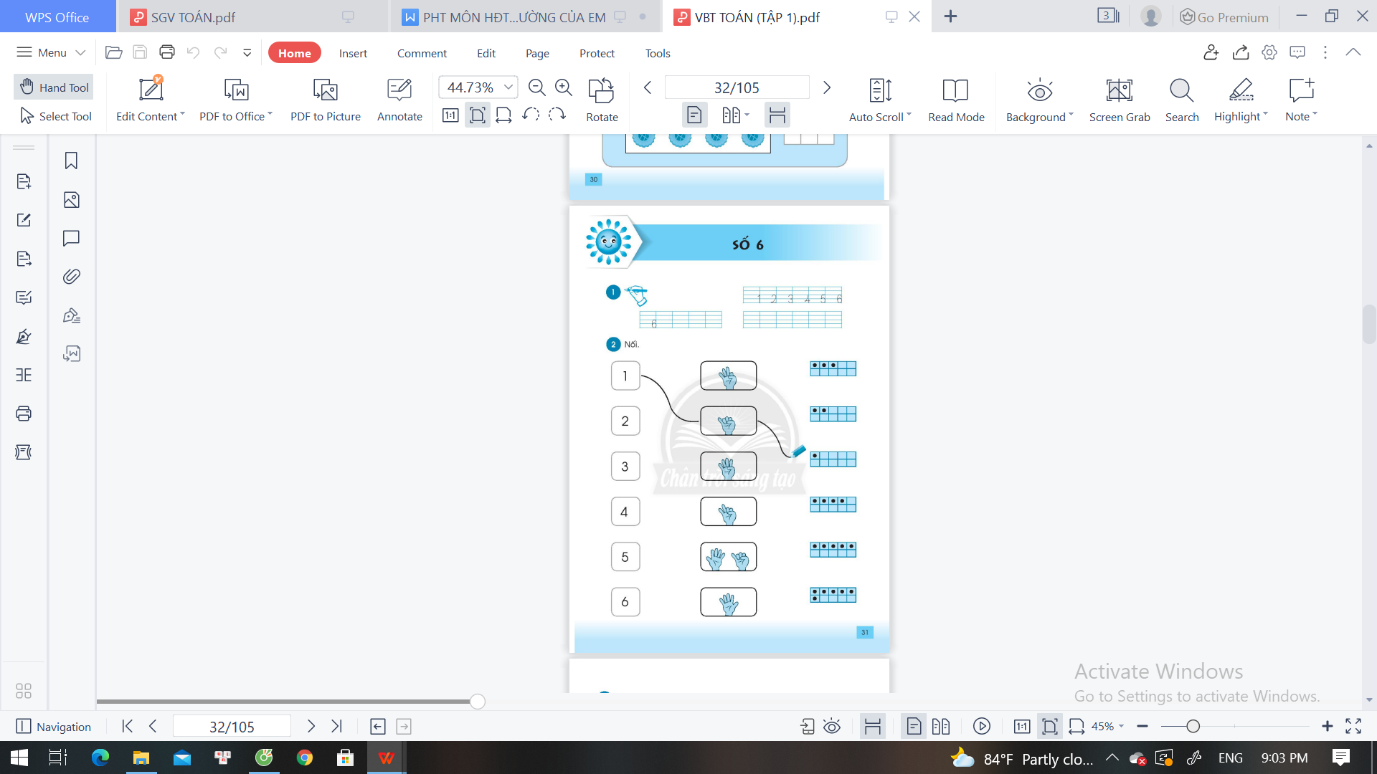

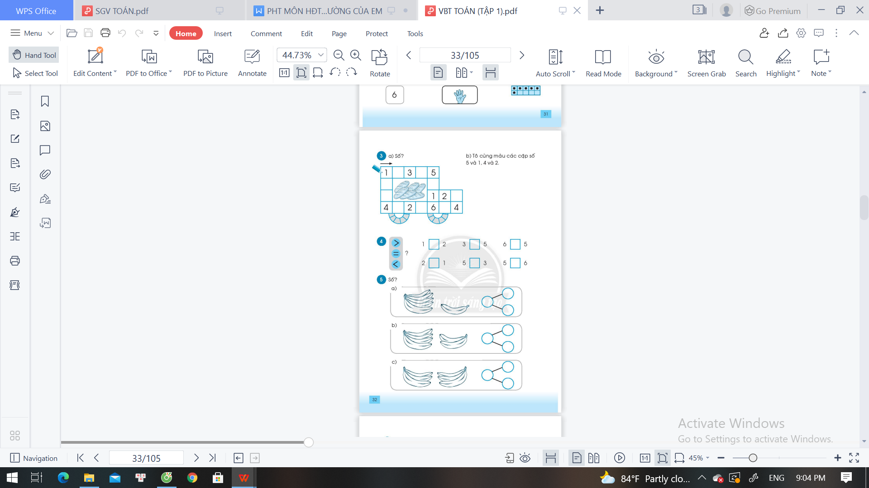

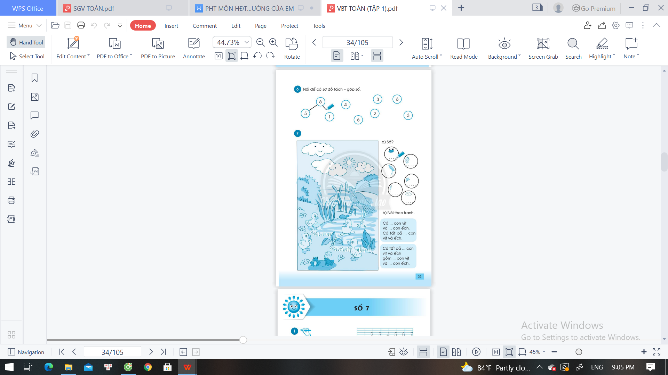

**GIÁO VIÊN CHỦ NHIỆM TỔ TRƯỞNG PHÓ HIỆU TRƯỞNG**

Lê Phạm Yến Hồng Võ Thị Thu Hồng Lê Thị Kim Quyên

Lê Xuân Hậu

Võ Thị Chí Linh

Trương Thị Xuân Loan

Trang Phạm Vũ Hạ

Đinh Ngọc Vân Nhi

Võ Thị Thu Hồng

Huỳnh Thị Hồng Đào

Trần Thị Bảo Thi